

DOMINGO X DEL TIEMPO ORDINARIO
Mi hermano, mi hermana y mi madre:
quien cumple la voluntad de Dios

ORACIÓN FINAL
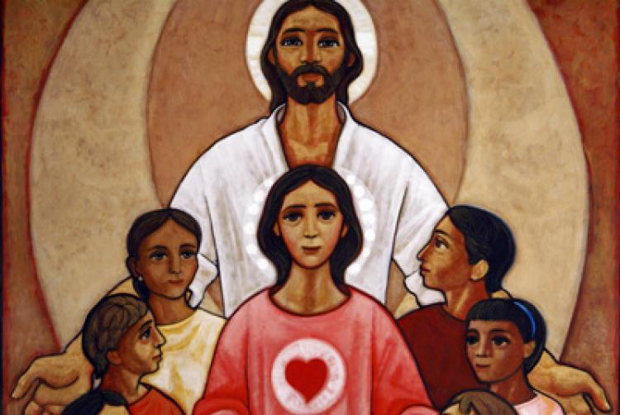
Dios Padre bueno, nos ha perdonado
todas nuestras debilidades y pecados;
todo el mal que hemos hecho.
Por medio de la eucaristía
que hemos celebrado,
otórganos la fuerza necesaria
para buscar con perseverancia
el don de tu amor y de tu paz.
Por Jesucristo Nuestro Señor. AMÉN.

AGENDA

- El miércoles, a las 19:00, reunión de padres y madres de Grupos Pelícano de 2º y 3º en pabellón de 4º Primaria. A las 20h, celebración de envío en la Iglesia.
- El viernes es la fiesta del colegio. Comenzará con la eucaristía a las 9.15h mañana. Os invitamos a participar en algún momento de la jornada por los patios y a disfrutar de las actividades y la convivencia en este día de alegría para niños y mayores en Santa María del Pilar.

PRIMERA LECTURA
Lectura del libro del Génesis: pongo hostilidad entre tu descendencia y la descendencia de la mujer
Cuando Adán comió del árbol, el Señor Dios lo llamó y le dijo: «¿Dónde estás?». Él contesto: «Oí tu ruido en el jardín, me dio miedo, porque estaba desnudo, y me escondí». El Señor Dios le replicó: «¿Quién te informó de que estabas desnudo?, ¿es que has comido del árbol del que te prohibí comer?». Adán respondió: «La mujer que me diste como compañera me ofreció del fruto y comí». El Señor Dios dijo a la mujer: «¿Qué has hecho?». La mujer respondió: «La serpiente me sedujo y comí». El Señor Dios dijo a la serpiente: «Por haber hecho eso, maldita tú entre todo el ganado y todas las fieras del campo; te arrastrarás sobre el vientre y comerás polvo toda tu vida; pongo hostilidad entre ti y la mujer, entre tu descendencia y su descendencia; ésta te aplastará la cabeza cuanto tú la hieras en el talón».

SALMO RESPONSORIAL
Del Señor viene la misericordia, la redención copiosa.
Desde lo hondo a ti grito, Señor; Señor, escucha mi voz;
estén tus oídos atentos a la voz de mi súplica.
Del Señor viene la misericordia, la redención copiosa.
Si llevas cuenta de los delitos, Señor, ¿quién podrá resistir?
Pero de ti procede el perdón, y así infundes temor.
Del Señor viene la misericordia, la redención copiosa.
Mi alma espera en el Señor, espera en su palabra;
mi alma aguarda al Señor, más que el centinela la aurora.
Aguarde Israel al Señor, como el centinela la aurora.
Del Señor viene la misericordia, la redención copiosa.
Porque del Señor viene la misericordia, la redención copiosa;
y él redimirá a Israel de todos sus delitos.
Del Señor viene la misericordia, la redención copiosa.

SEGUNDA LECTURA
Lectura de la segunda carta del apóstol san Pablo a los Corintios: creemos y por éso hablamos
Hermanos: Teniendo el mismo espíritu de fe, según lo que está escrito: «Creí, por éso hablé», también nosotros creemos y por eso hablamos; sabiendo que quien resucitó al Señor Jesús también nos resucitará a nosotros con Jesús y nos presentará con vosotros ante Él. Pues todo esto es para vuestro bien, a fin de que cuantos más reciban la gracia, mayor sea el agradecimiento, para gloria de Dios. Por eso, no nos acobardamos, sino que, aun cuanto nuestro hombre exterior se vaya desmoronando, nuestro hombre interior se va renovando día a día. Pues la leve tribulación presente nos proporciona una inmensa e incalculable carga de gloria, ya que no nos fijamos en lo que se ve, sino en lo que no se ve; en efecto, lo que se ve es transitorio; lo que no se ve es eterno. Porque sabemos que si se destruye esta nuestra morada terrena, tenemos un sólido edificio que viene de Dios, una morada que no ha sido construida por manos humanas, es eterna y está en los cielos.

ALELUYA
Aleluya, aleluya, aleluya
Ahora el príncipe de este mundo va a ser echado fuera - dice el Señor -.
Y cuando yo sea elevado sobre la tierra, atraeré a todos hacia mí.
Aleluya, aleluya, aleluya

EVANGELIO
Lectura del santo Evangelio según san Marcos: Satanás está perdido
En aquel tiempo, Jesús llegó a casa con sus discípulos y de nuevo se juntó tanta gente que lo los dejaban ni comer. Al enterarse su familia, vinieron a llevárselo, por que se decía que estaba fuera de sí. Y los escribas que habían bajado de Jerusalén decían: «Tiene dentro a Belzebú y expulsa a los demonios con el poder del jefe de los demonios». Él los invitó a acercarse y les hablaba en parábolas: «¿Cómo va a echar Satanás a Satanás? Un reino dividido internamente no puede subsistir; una familia dividida no puede subsistir. Si Satanás se rebela contra sí mismo, para hacerse la guerra, no puede subsistir, está perdido. Nadie puede meterse en casa de un hombre forzudo para arramblar con su ajuar, si primero no lo ata; entonces podrá arramblar con la casa. En vedad os digo, todo se les podrá perdonar a los hombres: los pecados y cualquier blasfemia que digan; pero el que blasfeme contra el Espíritu Santo no tendrá perdón jamás, cargará con su pecado para siempre». Se refería a los que decían que tenía dentro un espíritu inmundo. Llegan su madre y sus hermanos y, desde fuera, lo mandaron llamar. La gente que tenía sentada alrededor le dice: «Mira, tu madre y tus hermanos y tus hermanas están fuera y te buscan». Él les pregunta:«Quiénes son mi madre y mis hermanos?» Y mirando a los que estaban sentados alrededor, dice:« Éstos son mi madre y mis hermanos. El que haga la voluntad de Dios, ese es mi hermano y mi hermana y mi madre».

LA VOZ DEL PAPA FRANCISCO
“La memoria cristiana es la sal de la vida, ir hacia atrás para seguir adelante: debemos recordar y contemplar los primeros momentos en los cuales hemos encontrado a Jesús, hacer memoria de quien nos ha transmitido la fe y recordar la ley del amor, que el Señor ha puesto en nuestros corazones,”. Es un volver atrás con la memoria para encontrar a Cristo, para encontrar fuerzas y poder caminar hacia adelante. La memoria cristiana es siempre un encuentro con Jesucristo. La memoria cristiana es como la sal de la vida. Sin memoria no podemos avanzar. Cuando encontramos cristianos 'desmemoriados', inmediatamente vemos que han perdido el sabor de la vida cristiana y terminaron siendo personas que cumplen los mandamientos pero sin mística, sin encontrar a Jesucristo. Y a Jesucristo lo debemos encontrar en la vida. Cada uno de nosotros tiene tiempos de encuentro con Jesús. En nuestra vida los hubo, prosiguió, uno, dos, tres momentos, en los cuales Jesús se acercó, se manifestó. No olviden estos momentos: debemos volver atrás y retomarlos porque son momentos de inspiración, donde nosotros encontramos a Jesucristo”. Cada uno de nosotros tiene momentos así: cuando ha encontrado a Jesucristo, cuando ha cambiado la vida, cuando el Señor le ha hecho ver la propia vocación, cuando el Señor lo visitó en un momento difícil… Nosotros en el corazón tenemos estos momentos. Busquémoslos. Contemplemos estos momentos. Memoria de aquellos momentos en los cuales yo he encontrado a Jesucristo. Memoria de aquellos momentos en los cuales Jesucristo me ha encontrado. Son la fuente del camino cristiano, la fuente que me dará las fuerzas".
Misa en Santa Marta (07-06-2018)



